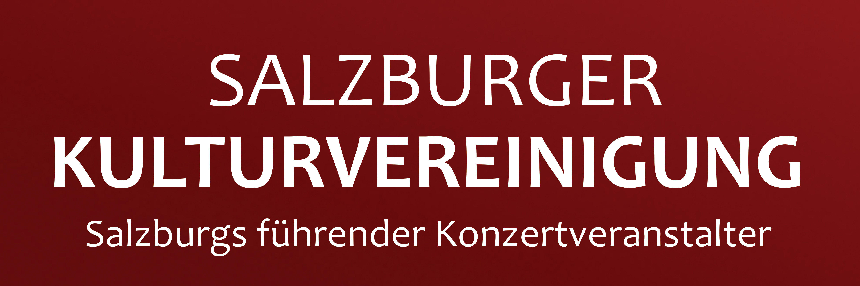
Presseinformation!

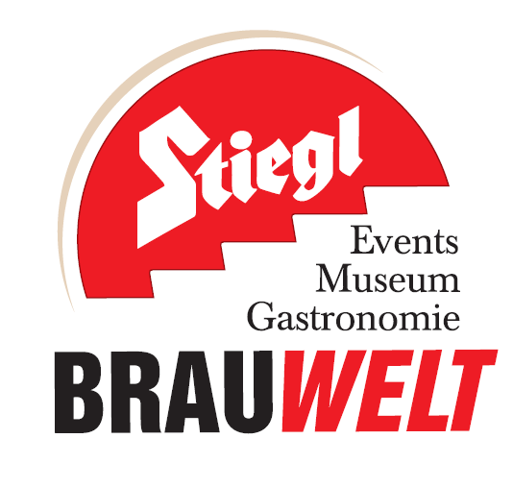

➲ Fahrende Bühne des Straßentheaters gastiert wieder in Salzburgs Gemeinden
➲ Premiere am 22. Juli um 17 Uhr in der Stiegl-Brauwelt
➲ „Bezahlt wird nicht“ - viel Witz und italienisches Temperament von Dario Fo

„Bezahlt wird nicht“ in der Stiegl-Brauwelt:
Salzburger Straßentheater eröffnet die Saison

Bereits zum 46. Mal findet heuer das beliebte Salzburger Straßentheater der Salzburger Kulturvereinigung statt und feiert auch diesmal wieder seine Premiere in der Stiegl-Brauwelt, bevor das Ensemble auf Tour durch viele Salzburger Landgemeinden und die Stadt Salzburg geht. Am Programm steht in diesem Jahr das Theaterstück des italienischen Autors Dario Fo „Bezahlt wird nicht“. Am Freitag, 22. Juli, um 17 Uhr verwandelt sich der Sudhaushof in eine stimmungsvolle Freilichtbühne, bei Schlechtwetter dient das Braugewölbe der Stiegl-Brauwelt als Theaterbühne. Bei freiem Eintritt und freier Platzwahl wird qualitätsvolles Theater mit erstklassigen Schauspielern geboten.

„Bezahlt wird nicht“
Mit anarchistischem Witz und italienischem Temperament wird die freie Marktwirtschaft nicht nur aufs Korn genommen, sondern buchstäblich aufgespießt. Genüsslich passiert in dem Stück das, was sich viele immer wieder wünschen, wenn die Preise für das Lebensnotwendige unaufhaltsam höher klettern: Bezahlt wird nicht! Doch da sich jede der Figuren gegen dieses System der Ausbeutung auf ihre ganz eigene Art wehrt, kommt es zu einigen Turbulenzen und sehr schrägen Situationen. Dario Fo eben!

Qualitätsvolles Theater
Georg Clementi, der in den 90er Jahren als Diener zweier Herren im Straßentheater brillierte, wird im ersten Jahr seiner künstlerischen Leitung dieses wohl bekannteste Stück des italienischen Literaturnobelpreisträgers inszenieren, in dem Anja Clementi, Géza Terner, Petra Rohregger, Michael Kuglitsch, Detlef Trippel, Christine Rothacker, Alex Linse und Eric Lebeau spielen. Bühne und Ausstattung stammen von Andreas Lungenschmid. Das Ensemble sorgt für die musikalische Begleitung. Neben der Premiere in der Stiegl-Brauwelt finden weitere 39 Vorstellungen bis einschließlich 15. August statt.

Termin, Daten und Eintrittspreise
Straßentheater-Premiere: „Bezahlt wird nicht“ von Dario Fo
Freitag, 22. Juli 2016 um 17 Uhr
Eintritt frei! Spenden fließen zur Gänze in die Finanzierung des Straßentheaters Salzburg
(Infos unter www.kulturvereinigung.com)
Die Veranstaltung findet bei jeder Witterung statt! Freie Platzwahl!
Kostenloses Parken am Gelände der Stiegl-Brauwelt
Stiegl-Brauwelt | Bräuhausstraße 9 (Bus-Linie 1 & 10, Station „Bräuhausstraße“)
Öffnungszeiten Gastronomie: täglich von 10:00 bis 24:00 Uhr (warme Küche von 11:00 bis 22:00 Uhr)

Nähere Informationen rund um die Veranstaltungen in der Stiegl-Brauwelt gibt’s unter www.brauwelt.at, brauwelt@stiegl.at sowie telefonisch unter +43 (0)50 1492-1492.

2016-07-12

__________________________

Bildtexte:
Pressebild 1: Das Salzburger Straßentheater eröffnet auch heuer wieder die Saison in der Stiegl-Brauwelt.
Bildnachweis: Wolfgang Lienbacher / Abdruck honorarfrei!

Pressebild 2: Für das Straßentheater wird der Sudhaushof der Stiegl-Brauwelt zur stimmungsvollen Theater-Freilichtbühne.

Bildnachweis: wildbild / Abdruck honorarfrei!

Rückfragen richten Sie bitte an:

Stiegl-Pressestelle, Mag. Alexandra Picker-Rußwurm oder Mag. Angelika Spechtler, c/o Hebenstreit & Picker PR GmbH, Tel. 0662-841187-0, E-Mail office@hebenstreit-picker.at

